

Univerzitet u Novom Sadu

Tehnički fakultet “Mihajlo Pupin”

Zrenjanin

**SEMINARSKI RAD**

Predmet: Razvoj softvera otvorenog koda

Auto salon

|  |  |
| --- | --- |
|  | Studenti: Luka Kovačević SI 2/18  Vukašin Vuković SI 27/18  Miloš Martinov SI 23/18  Zoltan Čeh SI 17/18 |
| Predmetni nastavnik i asistent:  Prof. dr Zoltan Kazi |
|  |  |
|  |  |

Zrenjanin 2021.

**Sadržaj**

**1. Uvod** 3

**2. Faze razvoja softvera** 3

**2.1 Projektne ideje** 3

**2.2.1 Faze razvoja softvera** 5

**2.2.6 Koncept izgleda osnovnog ekrana softvera** 8

**3. Prikaz stranica** 9

**4. Prikaz realizacije i imeplementacije** 17

**4.1 Prikaz izvornog koda** 20

**5. Rad sa GitHub sistemom** 33

**6. Opis testiranja softvera** 36

**7. Korišćeni alati i softveri** 36

**8. Literatura** 38

# **1. Uvod**

Seminarski rad iz predmeta „Razvoj softvera otvorenog koda“ bavi se temom izrade Web aplikacije za evidenciju i prodaju automobila u auto salonu. Aplikacija je zamišljena tako da tabelarno prikazuje, tj. da softver obuhvata sledeće:

* Unos, izmena i brisanje proizvođača,
* unos, izmena i brisanje modela,
* unos, izmena i brisanje kategorija,
* unos, izmena i brisanje vozila,
* prikaz detalja vozila
* prikaz narudžbina
* upravljanje narudžbinama(prihvatanje i odbijanje/brisanje)

# **2. Faze razvoja softvera**

## **2.1 Projektne ideje**

* Osnovna funkcija softvera: Evidencija I prodaja automobila u auto salonu.
* Funkcije softvera: Unos, izmena i brisanje proizvođača, unos, izmena i brisanje modela, unos, izmena i brisanje kategorija, unos, izmena i brisanje vozila, prikaz detalja vozila prikaz narudžbina, upravljanje narudžbinama(prihvatanje i odbijanje/brisanje)
* Vrsta (tip) softvera: Web aplikacija.
* Softverska arhitektura: troslojna arhitektura softvera

1. Sloj podataka: Relaciona baza podataka, MSSQL (dizajn: CASE alat).
2. Srednji aplikacioni sloj (backend): logika aplikacije, klase za povezivanje sa slojem podataka i KI (UI) C# programski jezik, alat: Visual Studio 2019 Community.
3. Prezentacioni sloj (KI, UI, frontend): HTML, CSS, JS, C#, alat: Visual Studio 2019 Community.

* Server: Microsoft SQL server (lokal)
* OS: MS Windows 10 I Microsoft Windows 7.
* Dokumentacija: MS Word.
* Testiranje: funckionalno testiranje.
* CVS sistem: GitHub.

**2.2 Dizajn razvoja softvera**

### **2.2.1 Faze razvoja softvera**

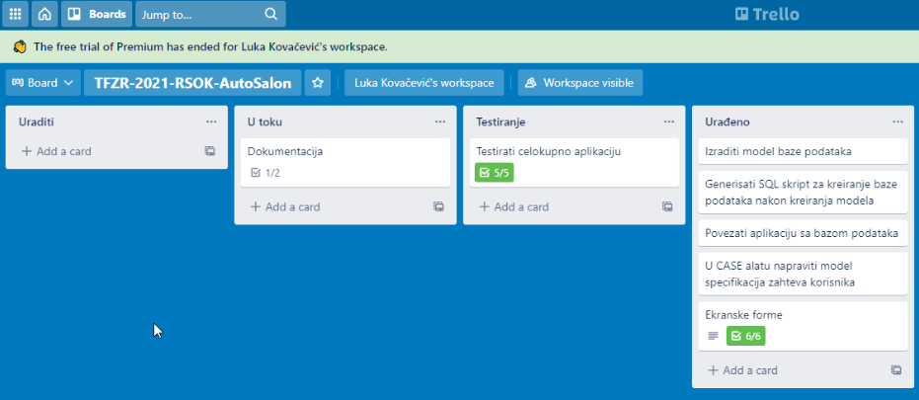

Slika - Prikaz planiranja u alatu trello

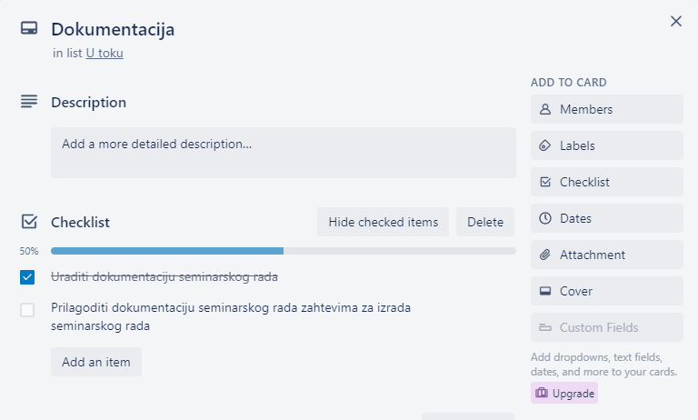

Slika - Detaljan prikaz kartice dokumentacije

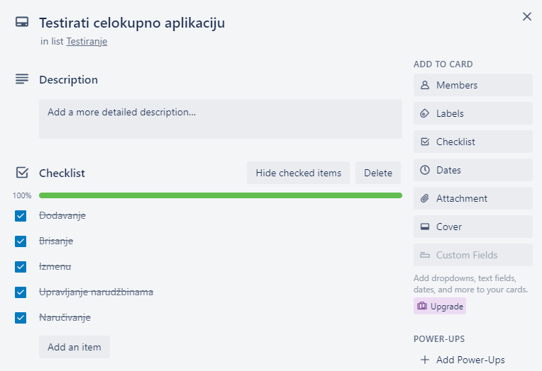

Slika - Detaljan prikaz kartice testiranja

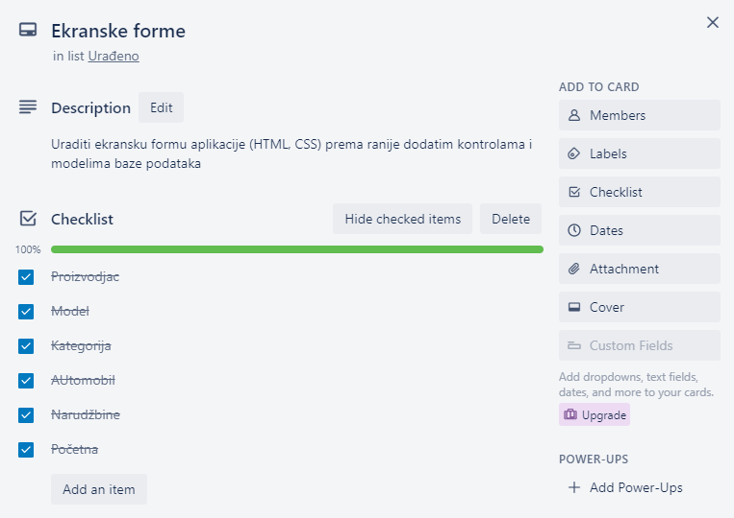

Slika - Detaljan prikaz kartice ekranske forme

### **2.2.6 Koncept izgleda osnovnog ekrana softvera**

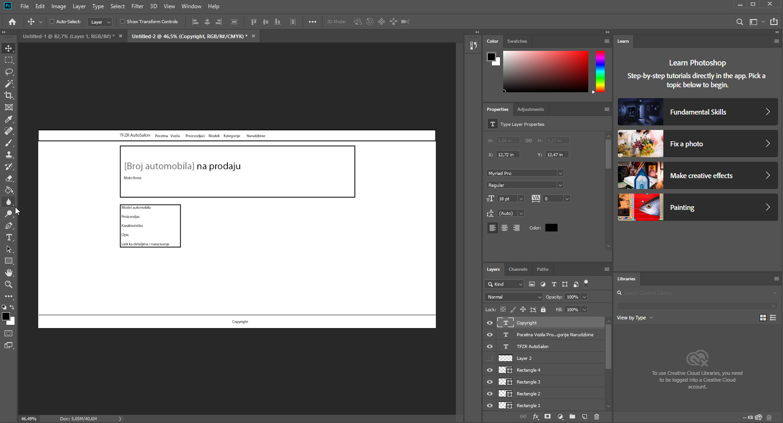

Slika - Prikaz procesa dizajna izrade koncepta pocetne stranice

# **3. Prikaz stranica**

Kreiranje objekata baze podataka vrši se preko migracija u Visual Studiu 2019. i na taj način se i celokupna baza podataka pod nazivom „aspnet-TFZRAutosalon“ i kreira.

Pokretanje aplikacije vrši se iz Visual Studia 2019., ili ukucavanjem sledećeg u URL web browser-a:

[*http://localhost:44360*](http://localhost:44360)

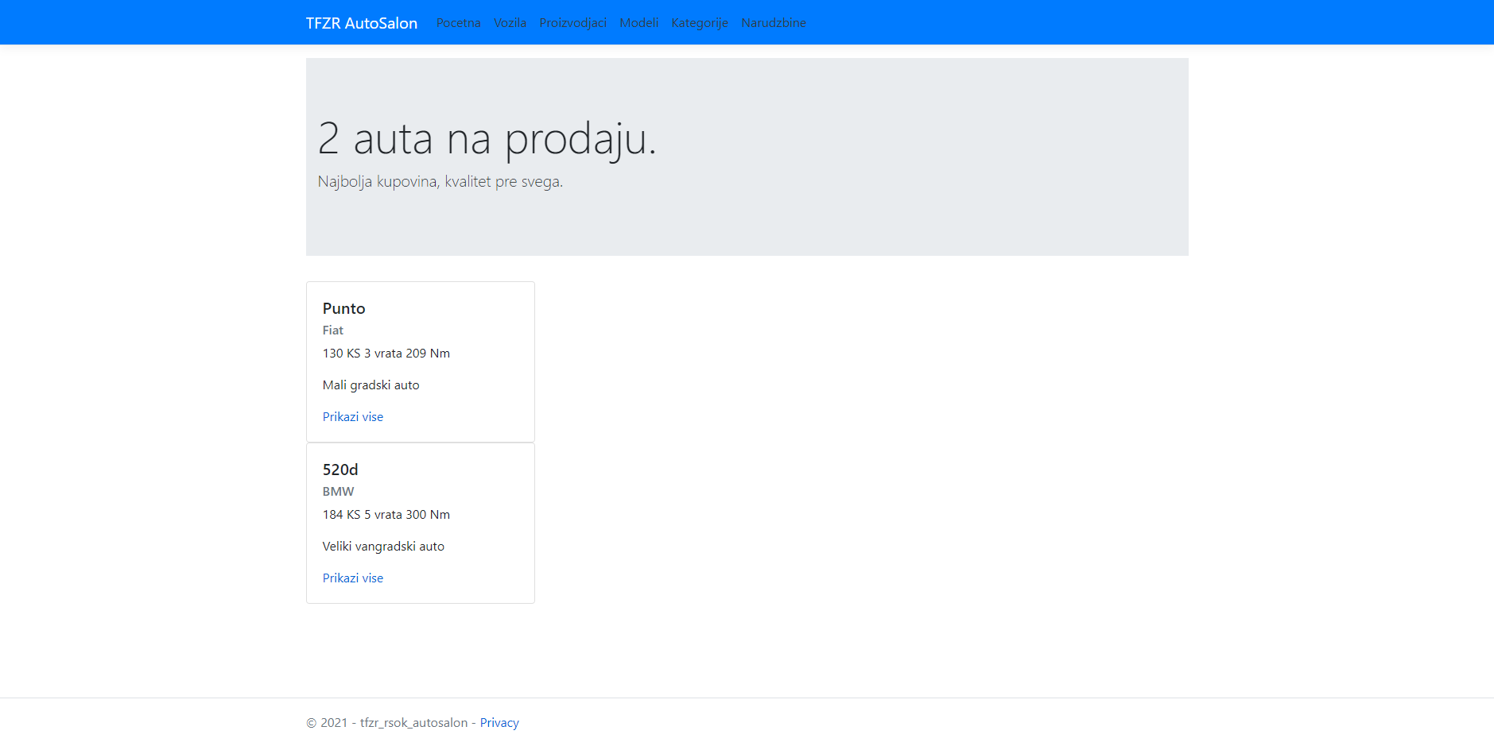

Slika - Prikaz pocetne stranice

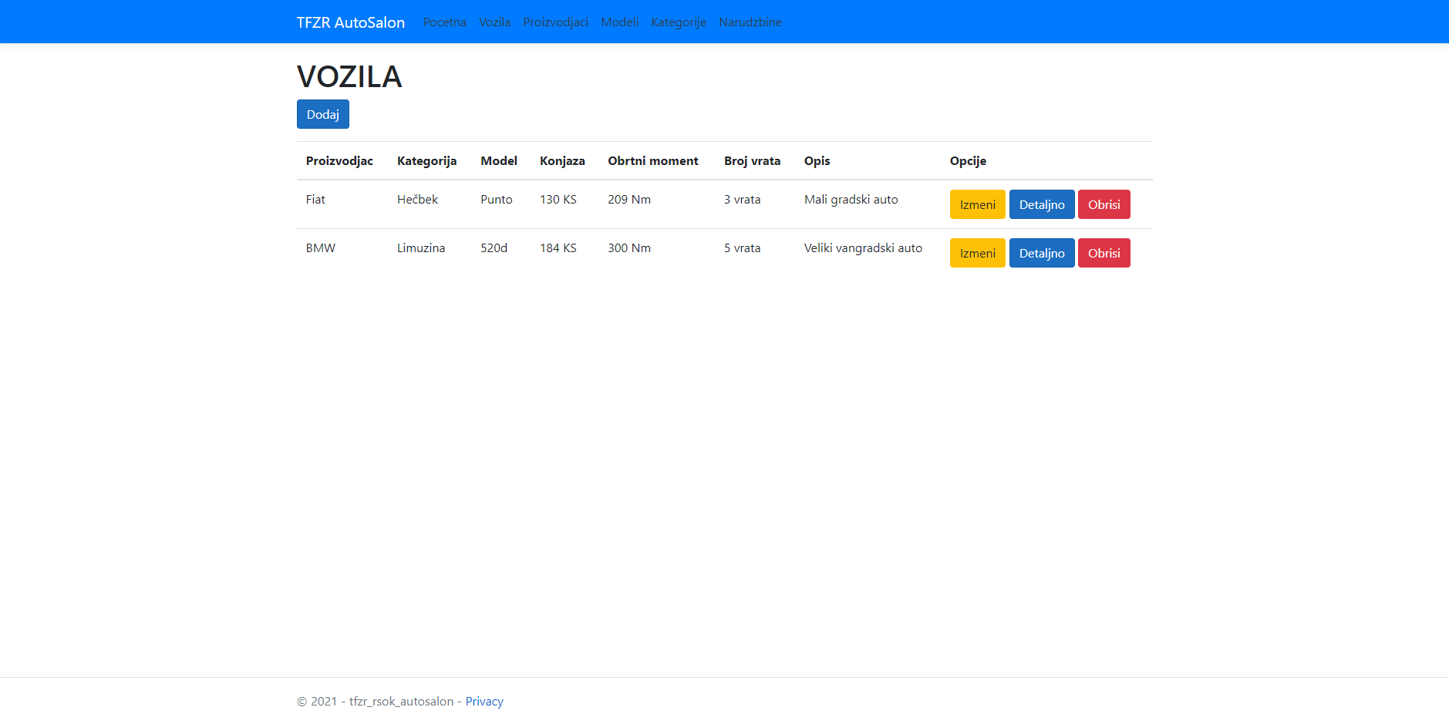

Slika - Prikaz stranice vozila

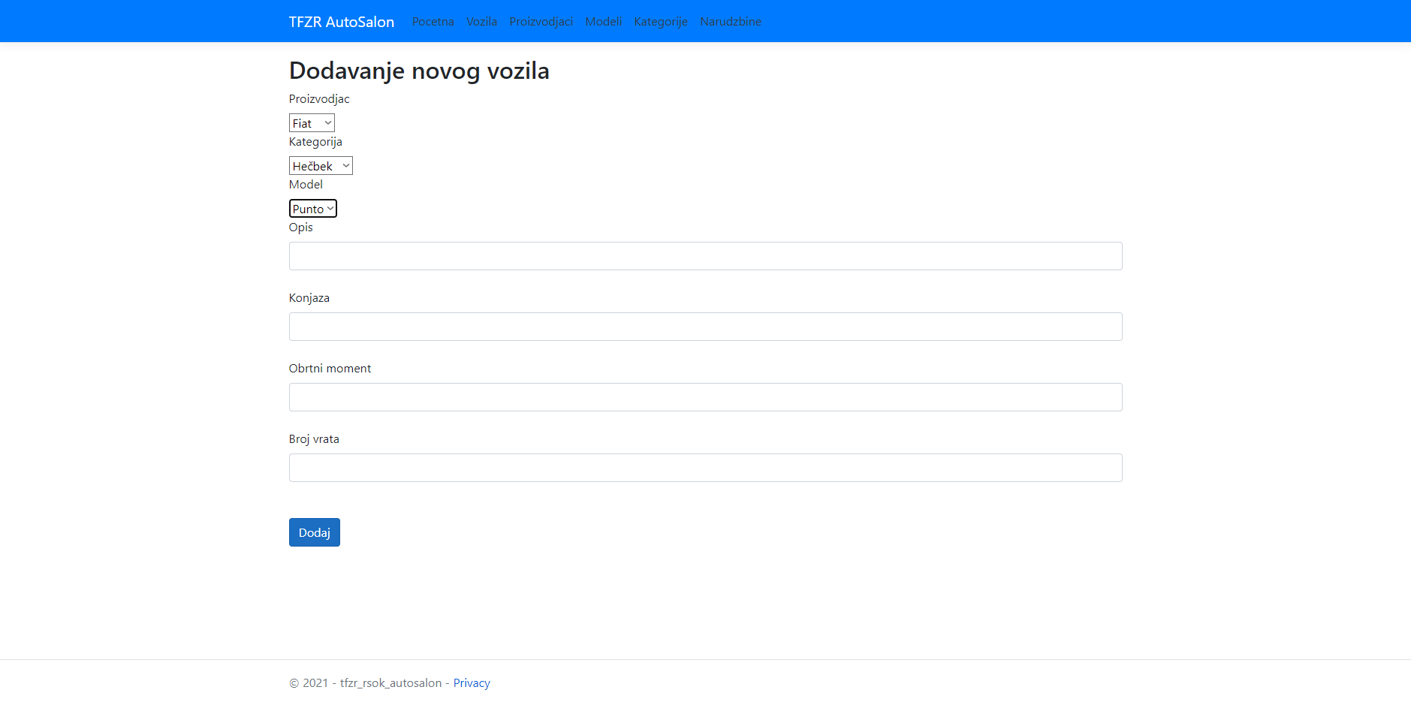

Slika - Prikaz ekrana za dodavanje vozila

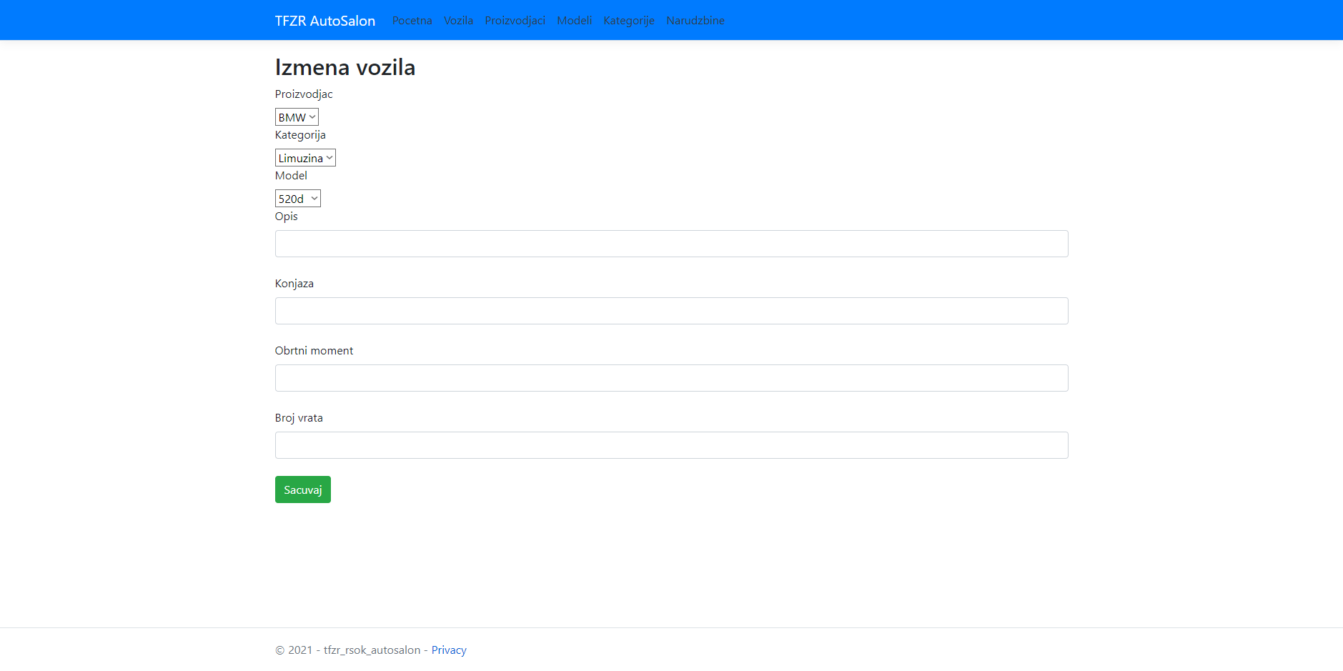

Slika - Prikaz ekrana za izmenu postojeceg vozila

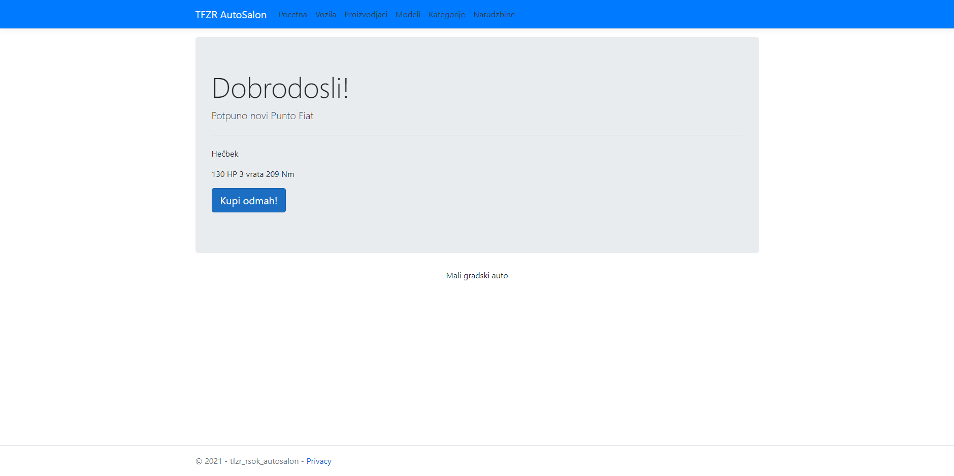

Slika - Prikaz detalja automobila

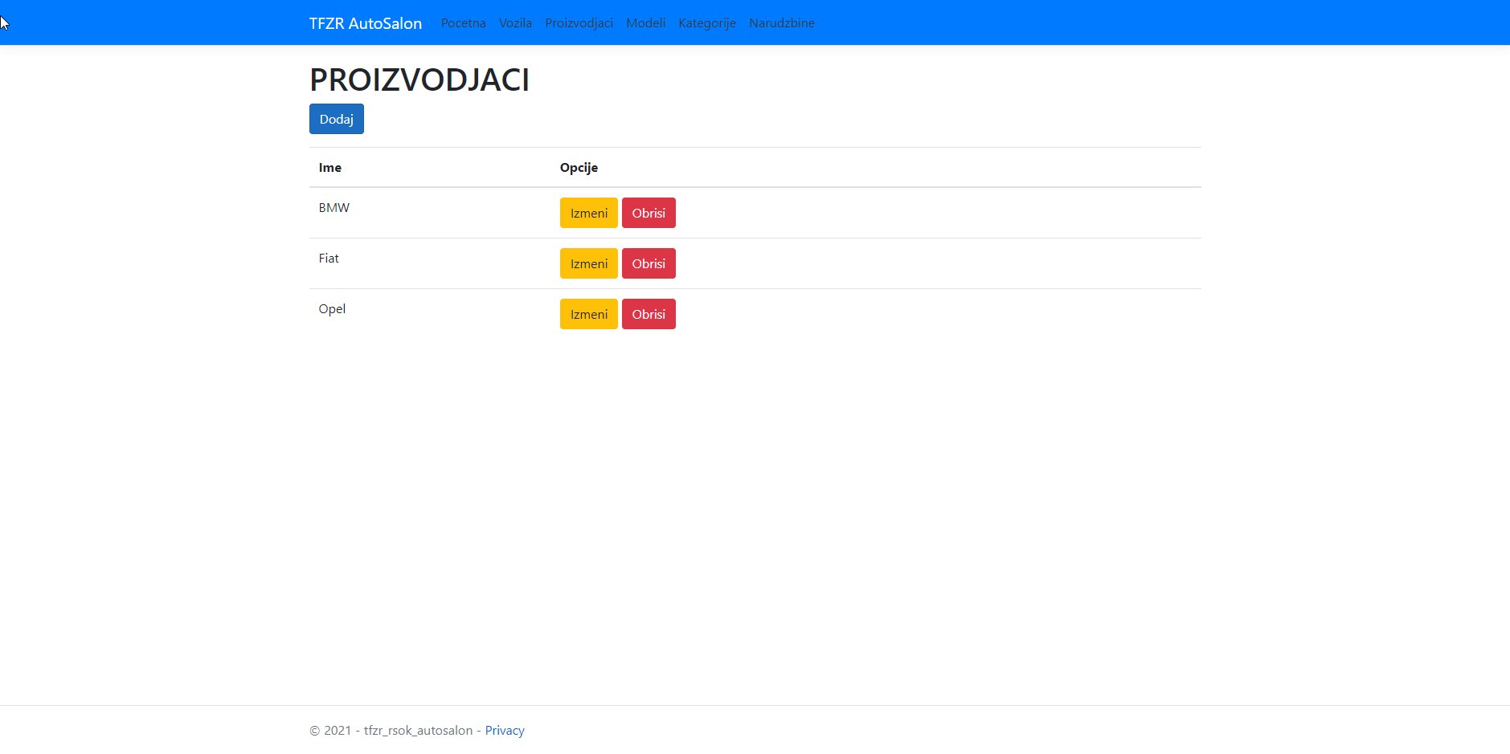

Slika - Prikaz ekrana proizvodjaci

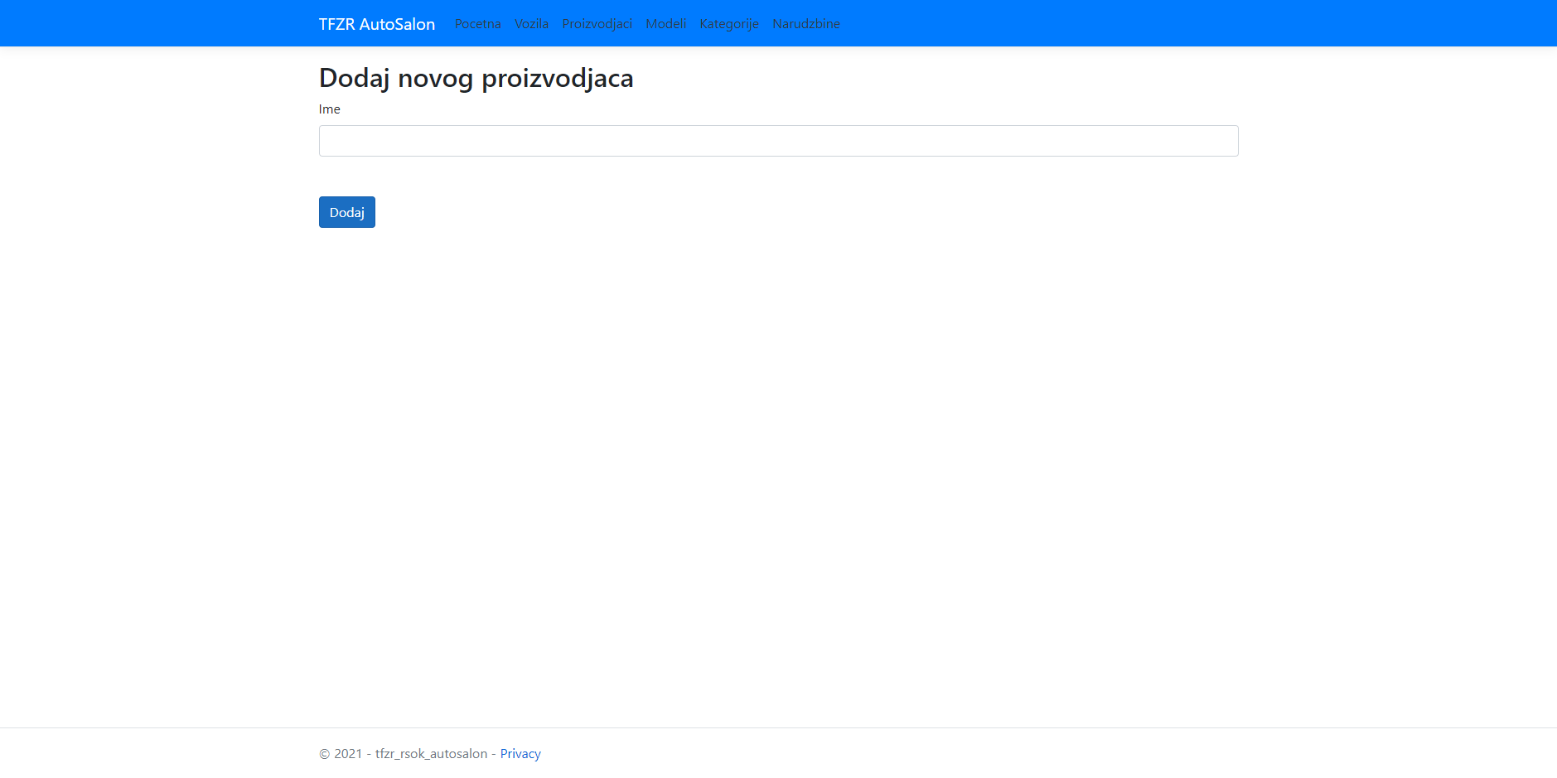

Slika - Prikaz ekrana za dodavanje proizvodjaca

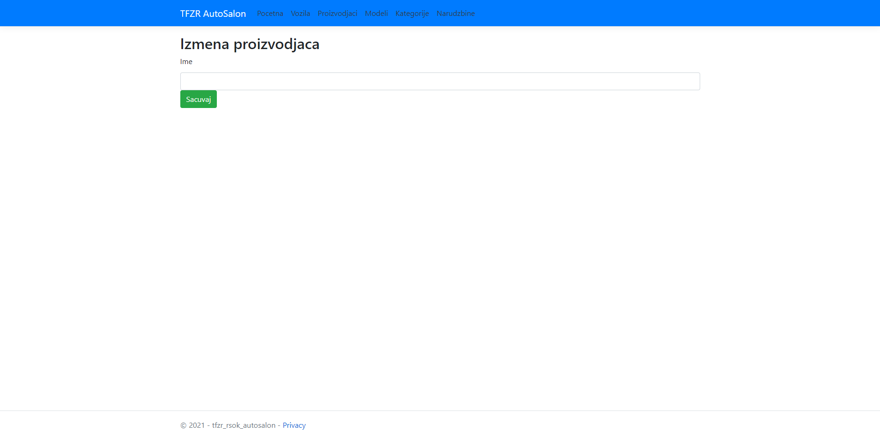

Slika - Prikaz ekrana za izmenu proizvodjaca

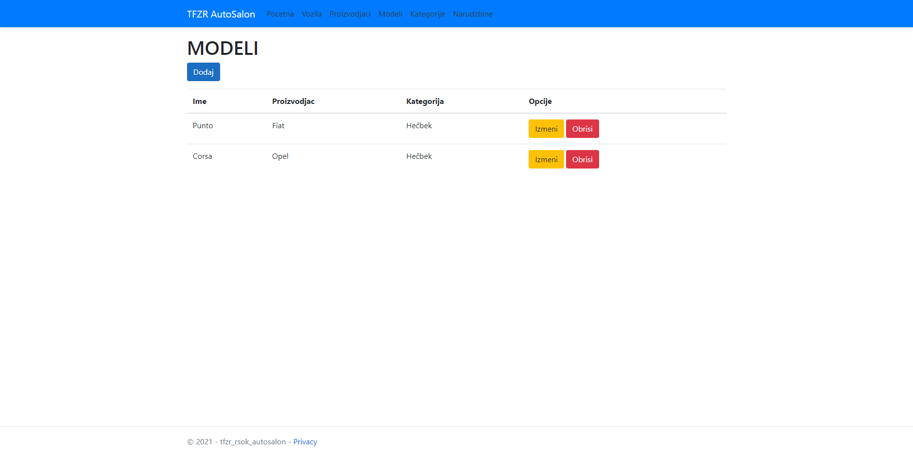

Slika - Prikaz ekrana modeli

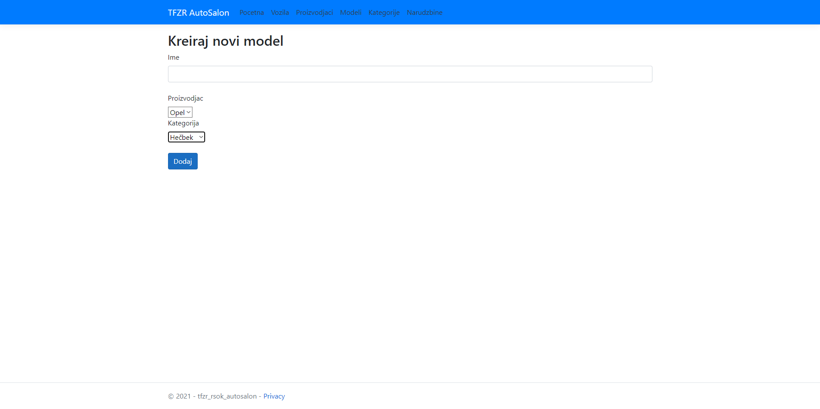

Slika - Prikaz ekrana za kreiranje novog modela

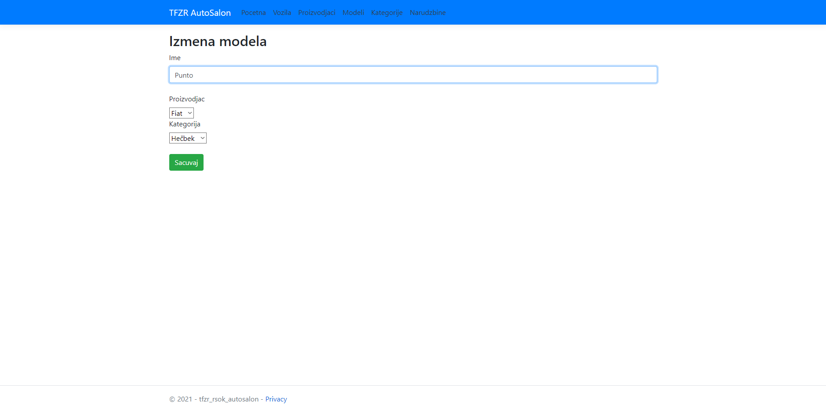

Slika - Prikaz prikaz ekrana za izmenu postojeceg modela

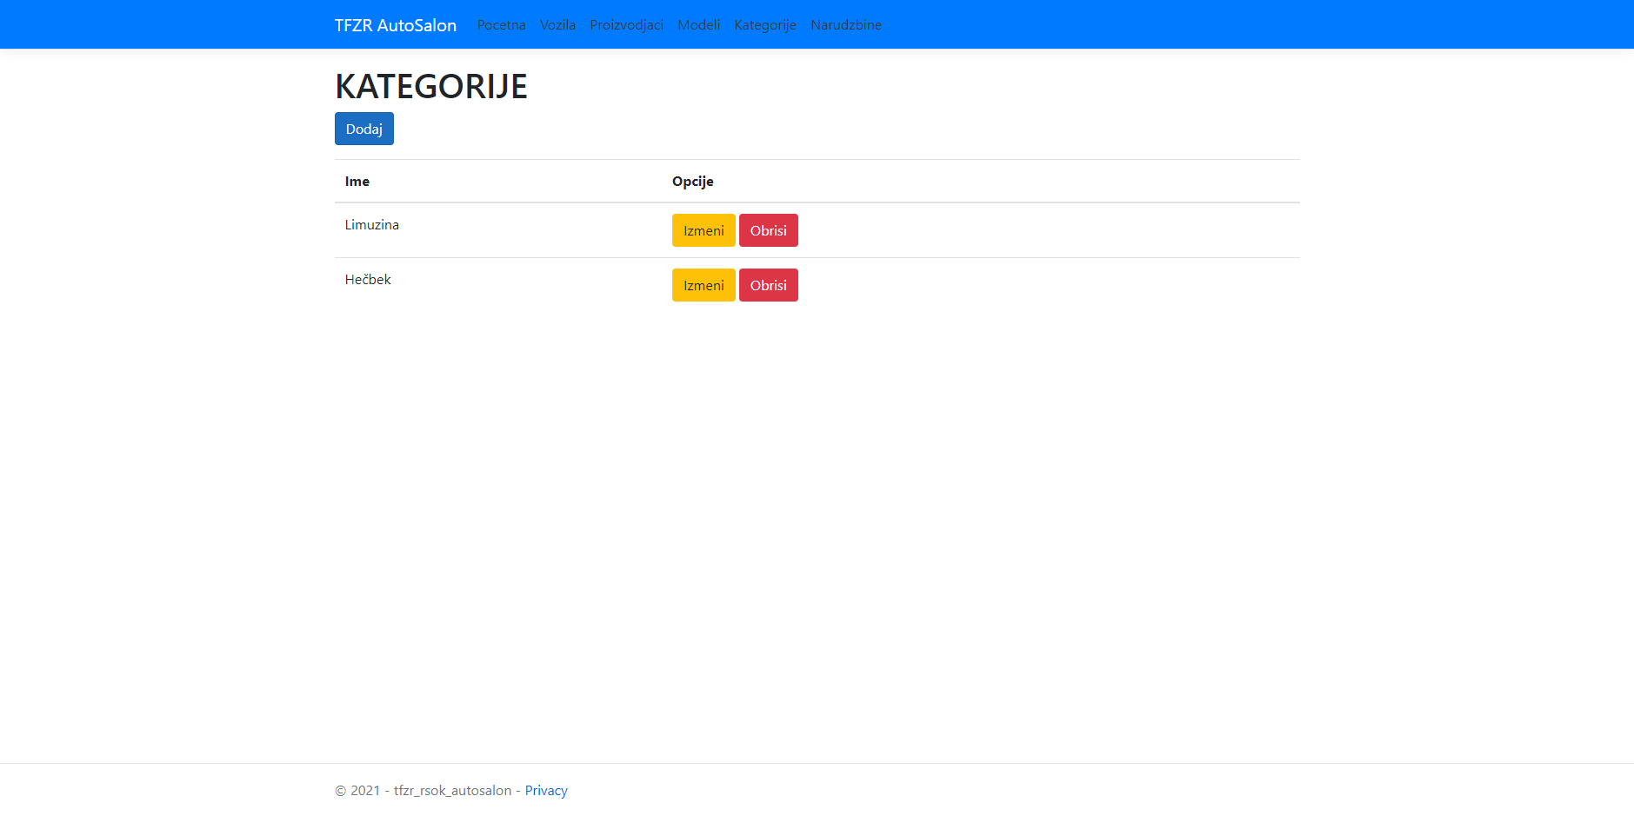

Slika - Prikaz ekrana kategorije

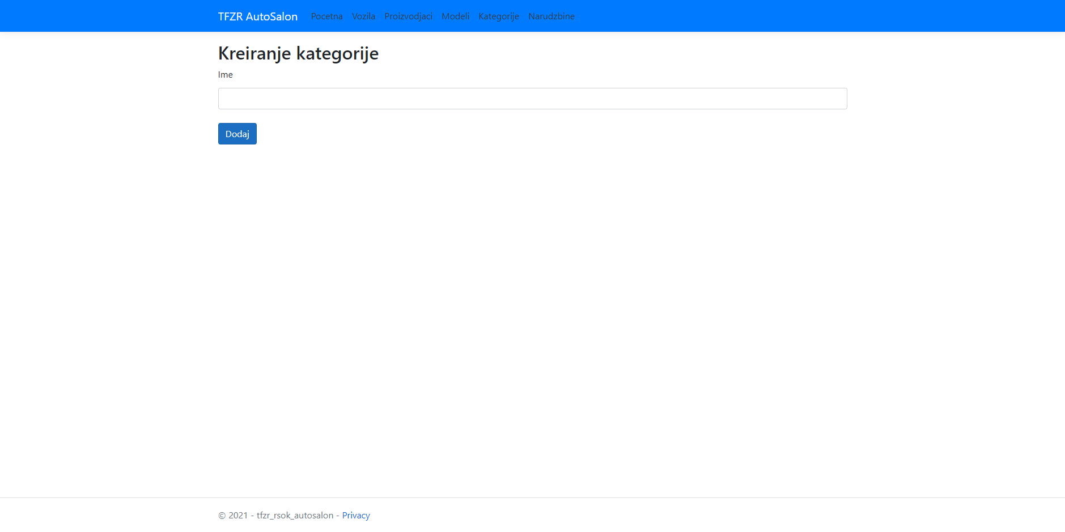

Slika - Prikaz ekrana za kreiranje nove kategorije

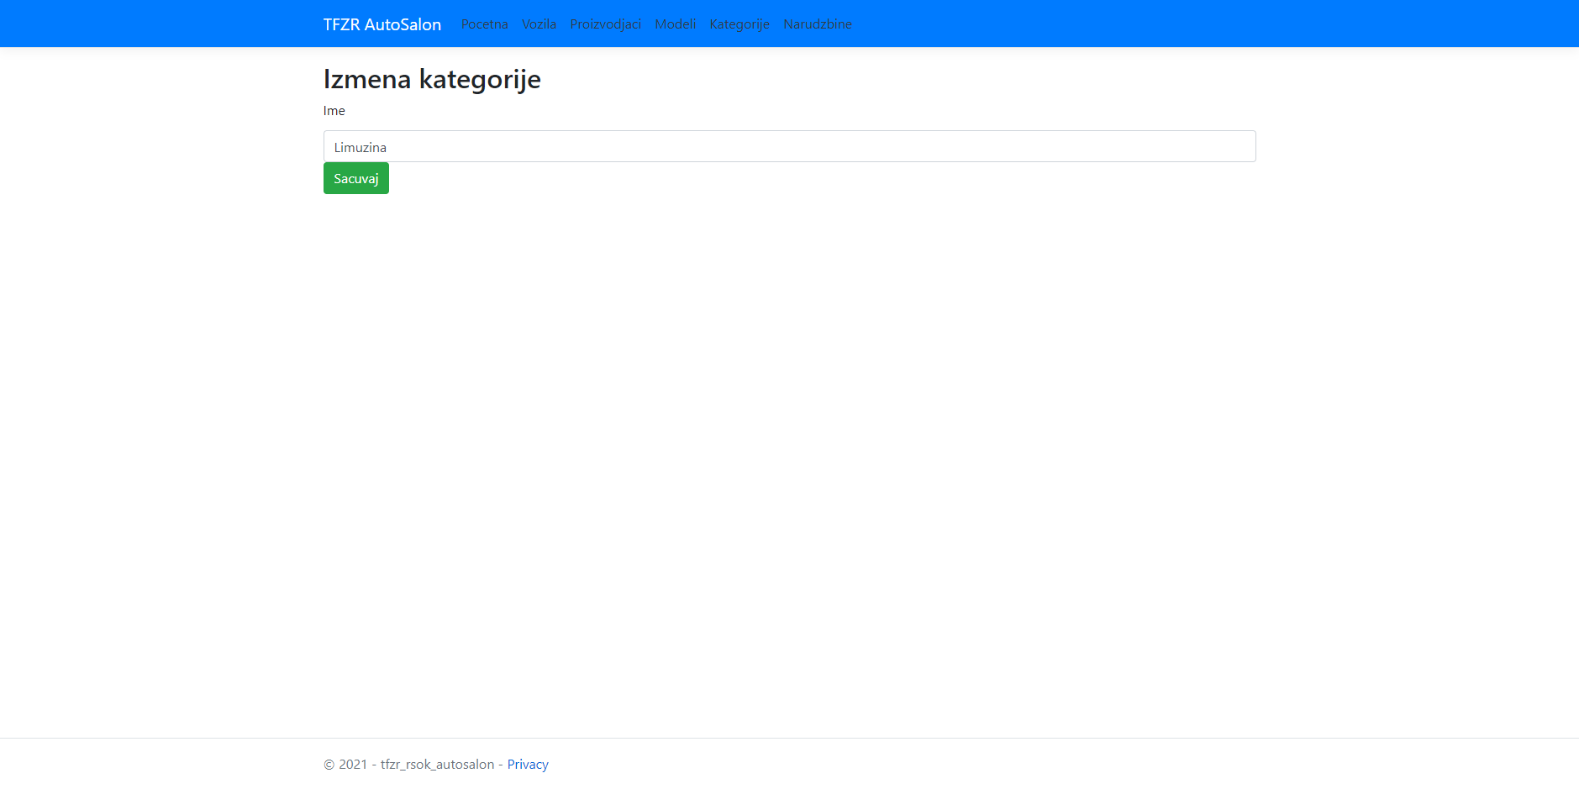

Slika - Prikaz ekrana za izmenu postojeće kategorije

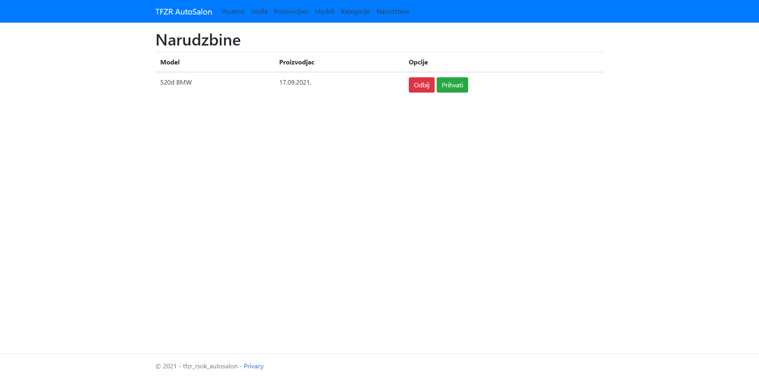

Slika - Prikaz ekrana narudžbine

# **4. Prikaz realizacije i imeplementacije**

Kreiranje baze podataka izvršeno je preko migracija u Visual Studiu 2019. i na taj način je ona dodata na lokalni SQL server. Naziv baze je: *DefaultConnection*

SQL skript za kreiranje baze podataka:

USE [aspnet-TFZRAutosalon]

GO

/****** Object: Table [dbo].[CarModels] Script Date: 17.9.2021. 23:11:38 ******/

SET ANSI_NULLS ON

GO

SET QUOTED_IDENTIFIER ON

GO

CREATE TABLE [dbo].[CarModels](

[Id] [int] IDENTITY(1,1) NOT NULL,

[Name] [nvarchar](max) NULL,

[FK_Categorizes_CarModels] [int] NULL,

[FK_Manufacturer_CarModels] [int] NULL,

[CategoryId] [int] NOT NULL,

[ManufacturerId] [int] NOT NULL,

CONSTRAINT [PK_CarModels] PRIMARY KEY CLUSTERED

(

[Id] ASC

)WITH (PAD_INDEX = OFF, STATISTICS_NORECOMPUTE = OFF, IGNORE_DUP_KEY = OFF, ALLOW_ROW_LOCKS = ON, ALLOW_PAGE_LOCKS = ON, OPTIMIZE_FOR_SEQUENTIAL_KEY = OFF) ON [PRIMARY]

) ON [PRIMARY] TEXTIMAGE_ON [PRIMARY]

GO

/****** Object: Table [dbo].[Cars] Script Date: 17.9.2021. 23:11:38 ******/

SET ANSI_NULLS ON

GO

SET QUOTED_IDENTIFIER ON

GO

CREATE TABLE [dbo].[Cars](

[Id] [int] IDENTITY(1,1) NOT NULL,

[ManufacturersId] [int] NOT NULL,

[CarModelId] [int] NOT NULL,

[CategoryId] [int] NOT NULL,

[Description] [nvarchar](max) NULL,

[HorsePower] [bigint] NOT NULL,

[Torque] [bigint] NOT NULL,

[NumberOfDoors] [int] NOT NULL,

CONSTRAINT [PK_Cars] PRIMARY KEY CLUSTERED

(

[Id] ASC

)WITH (PAD_INDEX = OFF, STATISTICS_NORECOMPUTE = OFF, IGNORE_DUP_KEY = OFF, ALLOW_ROW_LOCKS = ON, ALLOW_PAGE_LOCKS = ON, OPTIMIZE_FOR_SEQUENTIAL_KEY = OFF) ON [PRIMARY]

) ON [PRIMARY] TEXTIMAGE_ON [PRIMARY]

GO

/****** Object: Table [dbo].[Categorizes] Script Date: 17.9.2021. 23:11:38 ******/

SET ANSI_NULLS ON

GO

SET QUOTED_IDENTIFIER ON

GO

CREATE TABLE [dbo].[Categorizes](

[Id] [int] IDENTITY(1,1) NOT NULL,

[Name] [nvarchar](max) NULL,

CONSTRAINT [PK_Categorizes] PRIMARY KEY CLUSTERED

(

[Id] ASC

)WITH (PAD_INDEX = OFF, STATISTICS_NORECOMPUTE = OFF, IGNORE_DUP_KEY = OFF, ALLOW_ROW_LOCKS = ON, ALLOW_PAGE_LOCKS = ON, OPTIMIZE_FOR_SEQUENTIAL_KEY = OFF) ON [PRIMARY]

) ON [PRIMARY] TEXTIMAGE_ON [PRIMARY]

GO

/****** Object: Table [dbo].[Manufacturers] Script Date: 17.9.2021. 23:11:38 ******/

SET ANSI_NULLS ON

GO

SET QUOTED_IDENTIFIER ON

GO

CREATE TABLE [dbo].[Manufacturers](

[Id] [int] IDENTITY(1,1) NOT NULL,

[Name] [nvarchar](max) NULL,

CONSTRAINT [PK_Manufacturers] PRIMARY KEY CLUSTERED

(

[Id] ASC

)WITH (PAD_INDEX = OFF, STATISTICS_NORECOMPUTE = OFF, IGNORE_DUP_KEY = OFF, ALLOW_ROW_LOCKS = ON, ALLOW_PAGE_LOCKS = ON, OPTIMIZE_FOR_SEQUENTIAL_KEY = OFF) ON [PRIMARY]

) ON [PRIMARY] TEXTIMAGE_ON [PRIMARY]

GO

/****** Object: Table [dbo].[Orders] Script Date: 17.9.2021. 23:11:38 ******/

SET ANSI_NULLS ON

GO

SET QUOTED_IDENTIFIER ON

GO

CREATE TABLE [dbo].[Orders](

[Id] [int] IDENTITY(1,1) NOT NULL,

[FK_Users_Orders1] [nvarchar](450) NULL,

[FK_Cars_Orders1] [int] NULL,

[FK_Users_Orders] [uniqueidentifier] NOT NULL,

[FK_Cars_Orders] [int] NOT NULL,

[Status] [int] NOT NULL,

[DateOfPurchase] [datetime2](7) NOT NULL,

CONSTRAINT [PK_Orders] PRIMARY KEY CLUSTERED

(

[Id] ASC

)WITH (PAD_INDEX = OFF, STATISTICS_NORECOMPUTE = OFF, IGNORE_DUP_KEY = OFF, ALLOW_ROW_LOCKS = ON, ALLOW_PAGE_LOCKS = ON, OPTIMIZE_FOR_SEQUENTIAL_KEY = OFF) ON [PRIMARY]

) ON [PRIMARY]

GO

ALTER TABLE [dbo].[CarModels] ADD DEFAULT ((0)) FOR [CategoryId]

GO

ALTER TABLE [dbo].[CarModels] ADD DEFAULT ((0)) FOR [ManufacturerId]

GO

ALTER TABLE [dbo].[CarModels] WITH CHECK ADD CONSTRAINT [FK_CarModels_Categorizes_FK_Categorizes_CarModels] FOREIGN KEY([FK_Categorizes_CarModels])

REFERENCES [dbo].[Categorizes] ([Id])

GO

ALTER TABLE [dbo].[CarModels] CHECK CONSTRAINT [FK_CarModels_Categorizes_FK_Categorizes_CarModels]

GO

ALTER TABLE [dbo].[CarModels] WITH CHECK ADD CONSTRAINT [FK_CarModels_Manufacturers_FK_Manufacturer_CarModels] FOREIGN KEY([FK_Manufacturer_CarModels])

REFERENCES [dbo].[Manufacturers] ([Id])

GO

ALTER TABLE [dbo].[CarModels] CHECK CONSTRAINT [FK_CarModels_Manufacturers_FK_Manufacturer_CarModels]

GO

ALTER TABLE [dbo].[Cars] WITH CHECK ADD CONSTRAINT [FK_Cars_CarModels_CarModelId] FOREIGN KEY([CarModelId])

REFERENCES [dbo].[CarModels] ([Id])

ON DELETE CASCADE

GO

ALTER TABLE [dbo].[Cars] CHECK CONSTRAINT [FK_Cars_CarModels_CarModelId]

GO

ALTER TABLE [dbo].[Cars] WITH CHECK ADD CONSTRAINT [FK_Cars_Categorizes_CategoryId] FOREIGN KEY([CategoryId])

REFERENCES [dbo].[Categorizes] ([Id])

ON DELETE CASCADE

GO

ALTER TABLE [dbo].[Cars] CHECK CONSTRAINT [FK_Cars_Categorizes_CategoryId]

GO

ALTER TABLE [dbo].[Cars] WITH CHECK ADD CONSTRAINT [FK_Cars_Manufacturers_ManufacturersId] FOREIGN KEY([ManufacturersId])

REFERENCES [dbo].[Manufacturers] ([Id])

ON DELETE CASCADE

GO

ALTER TABLE [dbo].[Cars] CHECK CONSTRAINT [FK_Cars_Manufacturers_ManufacturersId]

GO

ALTER TABLE [dbo].[Orders] WITH CHECK ADD CONSTRAINT [FK_Orders_Cars_FK_Cars_Orders1] FOREIGN KEY([FK_Cars_Orders1])

REFERENCES [dbo].[Cars] ([Id])

GO

ALTER TABLE [dbo].[Orders] CHECK CONSTRAINT [FK_Orders_Cars_FK_Cars_Orders1]

GO

ALTER TABLE [dbo].[Orders] WITH CHECK ADD CONSTRAINT [FK_Orders_Users_FK_Users_Orders1] FOREIGN KEY([FK_Users_Orders1])

REFERENCES [dbo].[Users] ([Id])

GO

ALTER TABLE [dbo].[Orders] CHECK CONSTRAINT [FK_Orders_Users_FK_Users_Orders1]

GO

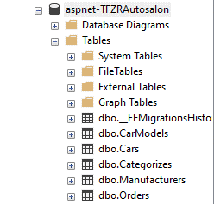

Slika - Prikaz izgleda baze podataka u alatu SSMS

## **4.1 Prikaz izvornog koda**

Prvi segment u izradi aplikacije bio je kreiranje *Modela* tj. **tabela baze podataka**. U svakoj od tabela, ubačene su vrednosti (polja tabele) koje smo prethodno definisali u objektnom modelu dijagrama. Kreirane su sledeće tabele:

* Manufacturers
* CarModels
* Categories
* Orders
* Cars

Prikazani su značajniji delovi koda u listinzima ispod. Svi repozitorijumi i servisi se baziraju na generičkom baznom servisu i repozitorijumu koji sadrži sve osnove generičke funkcije koje zahteva CRUD aplikacija. Takođe je prikazan i primer jednog repozitorujuma ili servisa koji ga primenjuje.



Listing - Prikaz baznog modela



Listing - Prikaz modela automobila



Listing - Prikaz modela proizvodjaca



Listing - Prikaz modela kategorija



Listing - Prikaz modela vozila



Listing - Prikaz modela narudzbine



Listing - Prikaz interfejsa baznog repozitorijuma



Listing - Prikaz baznog repozitorijuma



Listing - Prikaz repozitorijuma automobila



Listing - Prikaz interfejsa glavnog servisa



Listing - Prikaz servisa narudzbina



Listing - Prikaz baznog kontrolera



Listing - Prikaz kontrolera proizvodjaca





Listing - Prikaz vozila (view)



Listing - Prikaz startup.cs

# **5. Rad sa GitHub sistemom**

Kreiran je repozitorijum – <https://github.com/LukaK0/TFZR-2021-RSOK-AutoSalon>

Učesnici projekta:

1. Luka Kovačević (kreator repozitorijuma)
2. Vukašin Vuković
3. Miloš Martinov
4. Zoltan Čeh

Prikaz broja Commit-a:

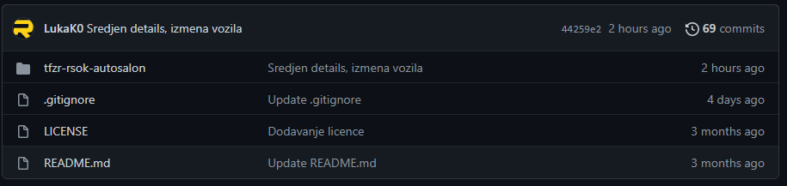

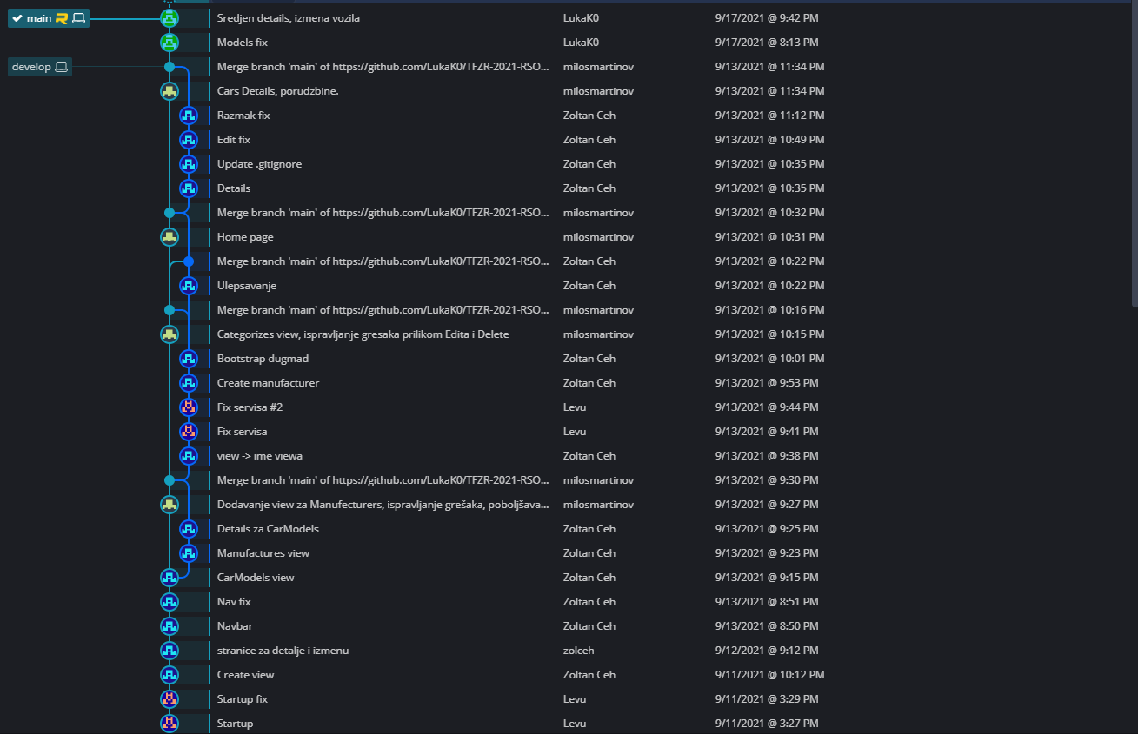

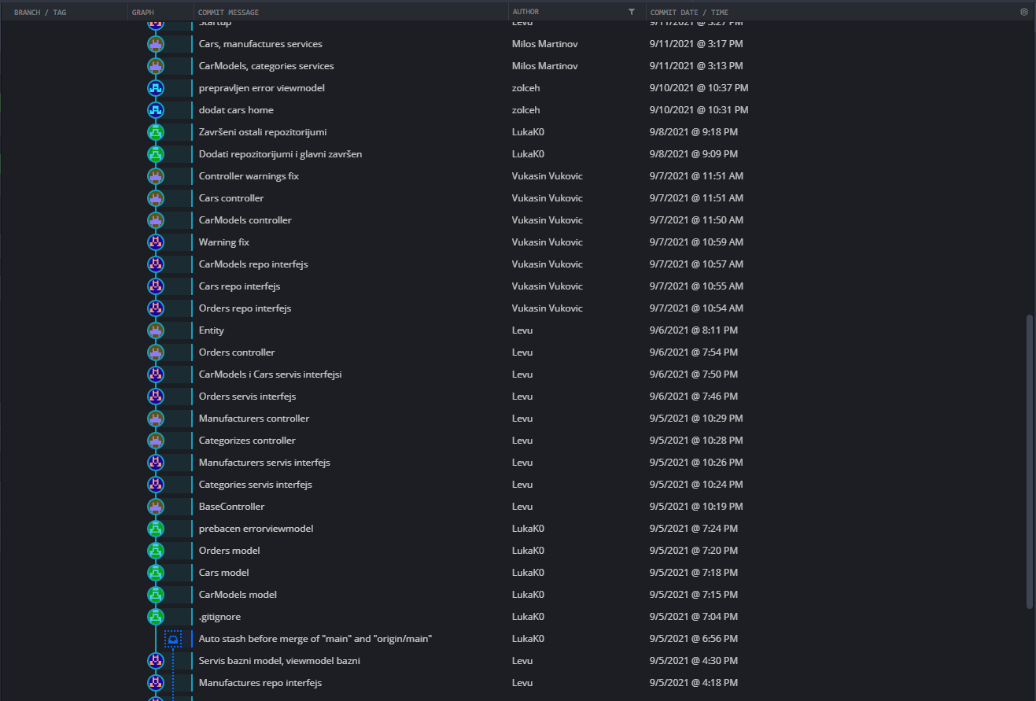

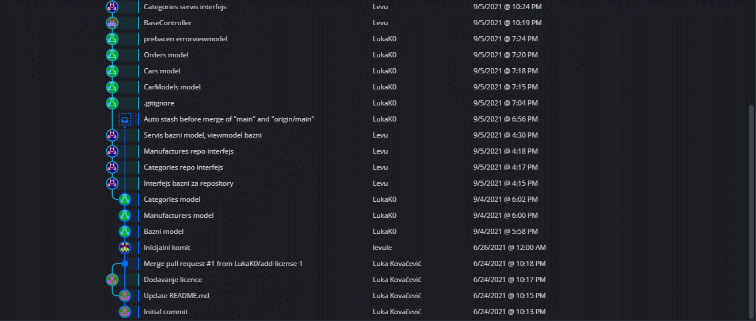

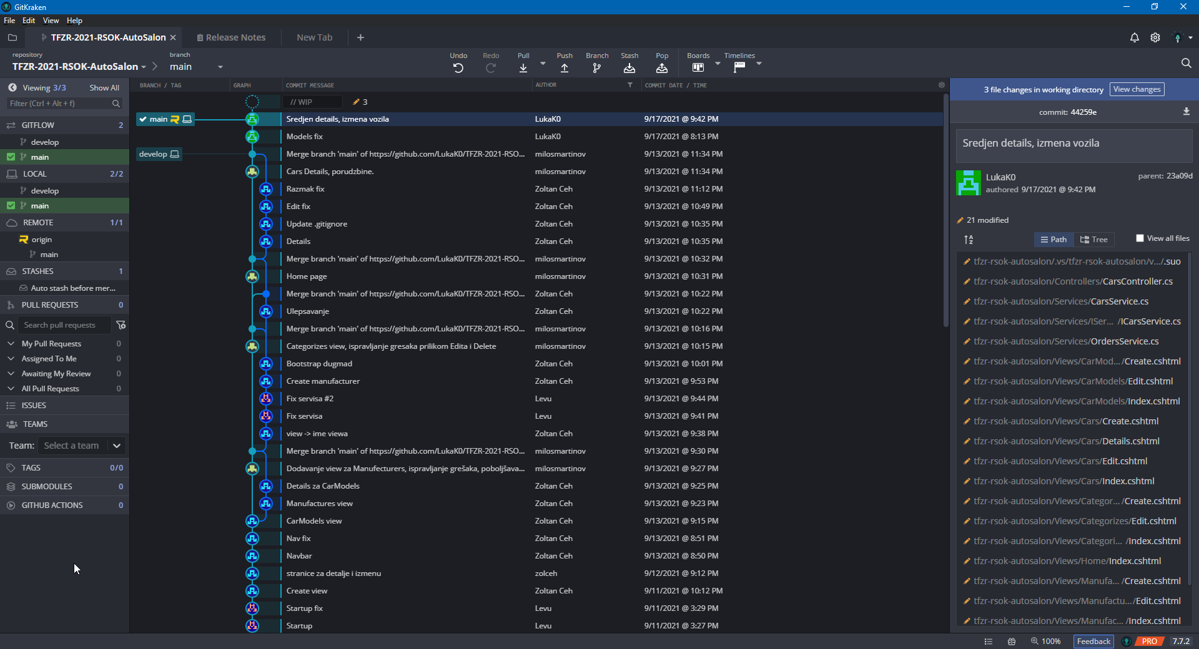

Na osnovu šablona koji se već nalazi na GitHub-u, kreirana je datoteka: *LICENSE.TXT*

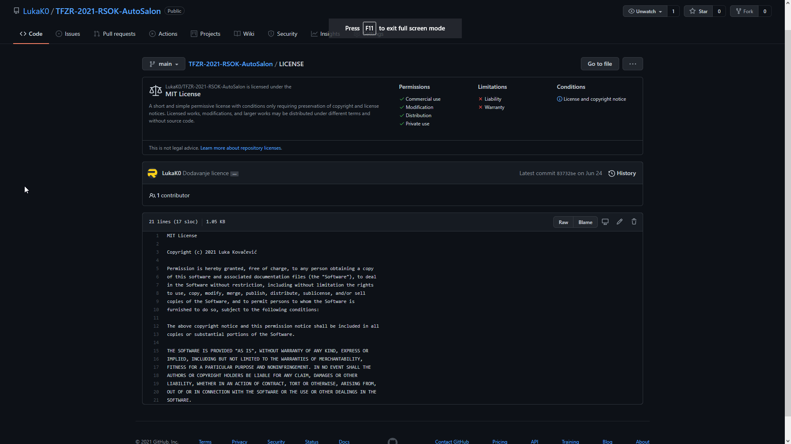

# **6. Opis testiranja softvera**

Testiranje softvera izvršeno je na sledeći način:

Kao što je i gore navedeno, u delu seminarskog rada u kom smo opisivali kreiranje tabela baze podataka, takođe smo napomenuli i kreiranje poslovnog pravila. Poslovno pravilo podrazumeva da kupa se ne mogu upisivati prazni stringovi u bazu podataka. Ova validacija postoji I za ostala polja, ispod je naveden samo jedan primer.

|  |  |  |  |  |  |
| --- | --- | --- | --- | --- | --- |
| **Broj slučaja** | **Opis slučaja** | **Test podaci** | **Očekivani rezultat** | **Trenutni rezulat** | **Status (uspeh-neuspeh)** |
| 1.1 | Proverava da li je polje popunjeno | ’’ | Proizvodjac je dodat | Polje ne moze biti prazno. | neuspeh |

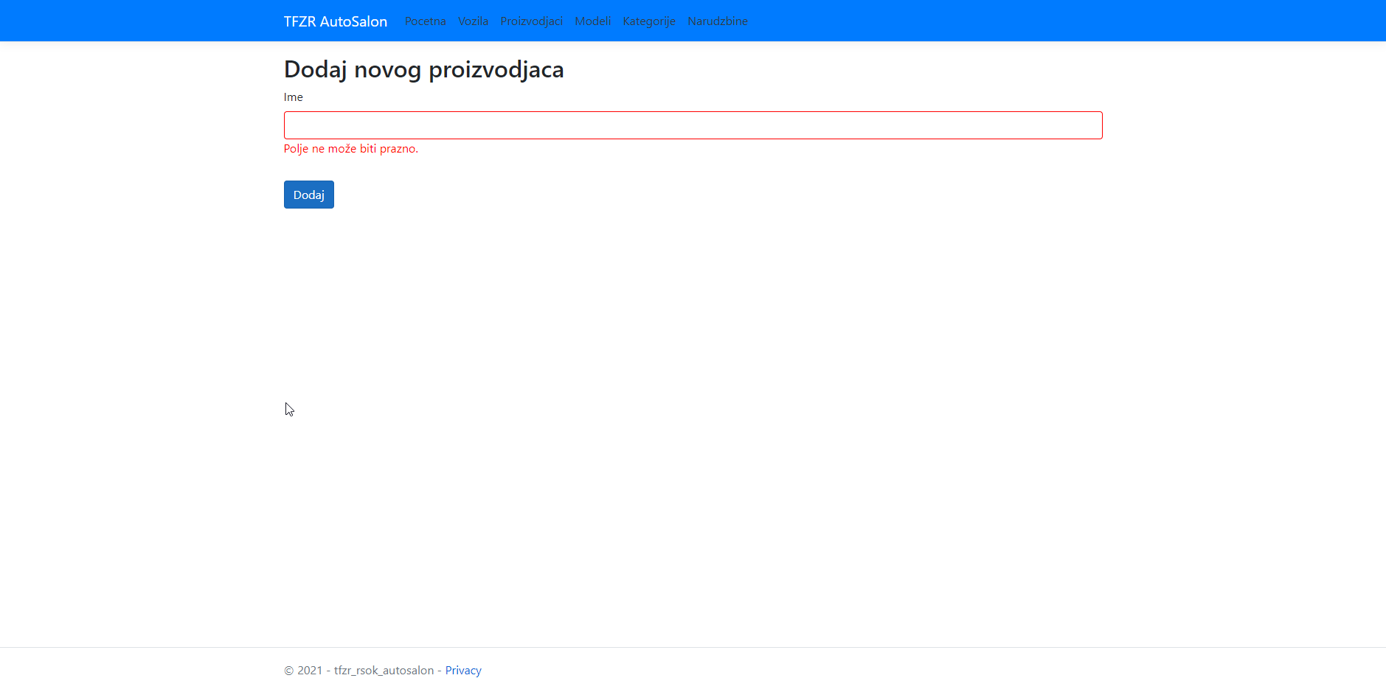

# **7. Korišćeni alati i softveri**

* MSSQL sistem za rukovanje bazama podataka,
* C# programski jezik za srednji aplikacioni sloj
* ASP.NET
* MVC model
* Entity Framework
* HTML, CSS i JavaScript za korisnički interfejs
* Editor programskog koda: Visual Studio 2019.
* Alat za rad sa Git sistemom: GitKraken, GitHub Desktop

# **8. Literatura**

[1] <https://docs.microsoft.com/en-us/ef/>

[2] <https://github.com/>

[3] <http://www.tfzr.uns.ac.rs/Predmet/razvoj-softvera-otvorenog-koda/seminarski-radovi>

[4] https://www.codecademy.com/articles/mvc